东丽区教育信息技术研究课题

工作报告

课题批准号 191201100009
课 题 名 称 利用在线课程开展混合式教学的实践研究
课题负责人 马如骥
所 在 单 位 天津市东丽中学
日 期 2020年11月

东丽区教育信息技术研究课题领导小组办公室制
2020年11月
一、课题概况
1.课题简介
课题名称：利用在线课程开展混合式教学的实践研究
课题编号：191201100009
立项时间：2019年2月

2、课题来源
通过研究国内外网络的学习与学校学习的实践探索，反思网络学习存在的问题：适应本地区线上学习的工具成本控制、工具缺失问题与线上线下学习结合应用问题。因此希望通过本课题的研究探索实践解决此方面的一些问题。
3、研究现状

现今国内外常见的研究与应用，如翻转课堂教学类研究、云课堂教学研究、慕课教学研究等，都包含有混合式教学模式内容。此类研究在教学内容、方式、效果、规律方面都取得了显著的效果。各个地区教育教学发展不尽相同，此类研究应用的方式方法规律在针对各地区实际情况时都需要做出相应的调整与修改，以适应各地区教育教学现状。混合式教学已经不是一个新概念。但随着教育信息化的不断深化，特别是各种网络在线教育如MOOC、云课堂的兴起，赋予了混合式教学更加丰富的内涵，同时也进一步推动了学校教学改革。跟传统教学模式相比较，混合式教学模式更加适应现代化教育的发展趋势，把教育教学跟信息技术互联网技术有机结合起来，因此为了能够满足师生多元化的发展需求，非常有必要进行基于信息技术来构建线上线下的混合式教学模式创新。探索线上线下混合式教学模式的理论与方法，有利于提升学校教学质量，有利于研究师生教学在时间、空间、互动、个性发展方面的效率与规律。
我校处在城乡结合部，应用线上线下混合式学习有一定的现实困难。如需要比较大的资金、设备、技术的支持与投入。如何利用教师学生家庭现有的网络环境与设备实施网上学习。如何利用现有的网络软件环境低成本的实施网上内容的发布？如何利用基本的软硬件环境来进行线上线下学习的结合？学校如何从自身实际情况出发，低投入地科学地适应性地开展混合式教学改革、探索适合的教学模式。
4、研究目的
本课题的研究目的就是将立足本区（城乡结合部）教育教学发展实际，研究线上学习的低成本操作模式；结合学校家庭社区已有的软硬件条件和学校软硬件师资水平，研究实施线上学习与线下辅导相结合的学习模式与规律。特别是要对本地区学生的已有学习方式、学习习惯、家庭条件，进行有针对的有目的的适应师生、家长实际操作条件的混合式教学实践探索。课题研究的着眼点在找到适合本地区线上学习的低成本的应用方案；找出线上线下学习相结合的应用模式。
6、意义价值
本课题研究基于互联网的混合式教学，探索以在线课程进行的线上学习辅导和线下组织课堂教学相结合的线上线下教学改革与创新，能充分有效利用网络资源优势，将传统的学校教学进一步与非面授的网络教学结合。
7、课题组成员状况
本课题2019年2月立项。课题以马如骥老师为课题负责人，组织召集部分学科青年骨干教师进行研究实践。在课题研究与学科教学实践上有意识的遴选一些学科的年轻骨干教师参与。选取张娜（化学），刘磊（英语），张会平（物理）等教师参与课题研究。在课题研究进行1个月后增补戈进老师（物理）加入研究行列。在课题研究指导与实践应用指导上，邀请武芳（物理高级教师），刘淑霞（数学高级教师）加入，由这些高级教师对课题研究进行整体指导把握。
课题负责人：马如骥 一级教师，信息技术学科，天津师范大学本科，参与多项市区级课题研究，擅长web教学类平台软件开发，有多项论文、课例、软件获奖。
课题组成员：张娜 一级教师，化学学科，天津科技大学本科，多年9年级毕业班把关教学，严谨不失热情。多篇论文微课获奖，多次做市区级展示课。
课题组成员：刘磊 二级教师，英语学科，英国伯明翰大学研究生，教学成绩好，学生拥护。
课题组成员：戈进 二级教师，物理学科，南开大学研究生，多年一线教学经验，认真负责深受师生爱戴。多项论文课件获市区级奖项。

课题组成员：张会平 二级教师，物理学科，南开大学研究生，多年一线教学经验，认真负责深受师生爱戴。多篇论文获市区级奖项。
课题组成员：武芳 高级教师，物理学科，天津师范大学本科，常年奋斗在教学一线，兼容多项学校领导管理工作，成绩突出，学生喜爱。多次主持可以研究，多篇论文获市区级奖项。
课题组成员：刘淑霞 数学高级教师，校长，多年一线教学经验、学校管理经验丰富。
课题负责人马如骥，负责课题整体的组织实施与推动总结报告撰写。由马如骥负责学习平台的开发与搭建、负责教师的平台使用培训、微课制作培训。由张娜刘磊戈进张会平负责课堂教学、线上学习内容制作发布、线上学习督促实施。马如骥张娜刘磊戈进张会平负责相关课题材料的搜集整理分析工作。张娜刘磊戈进张会平负责调查数据与统计分析。马如骥张娜刘磊戈进张会平负责体会论文等方面的撰写。武芳刘淑霞负责课题的理论指导与方向把握。

二、课题研究概况
(一)理论依据
1.混合式学习理论
“混合式学习( Blending leaning或 Blended learning)"的理念产生于20世纪60年代。美国的一些教育专家和技术专家形象的提出“无围墙的大学不能取代有围墙的大学”,这为混合式教学理念的提出莫定了基础。自21世纪以来,互联网技术得以广泛运用,E- earring成为常态,国际教育界在探究网络的基础上,提出了混合式学习。北大何克抗教授当属我国混合教学的先驱(2003年,他首次提出混合式教学的概念)。
2.建构主义学习理论
瑞士心理学家让・皮亚杰最早提出建构主义理论，是在研究儿童认知发展特点的过程中发现的，布鲁纳、维果斯基等人完善，该理论也是对认知主义和行为主义的发展与传承。建构主义就是一种充分体现“双主”的心理学理论，在教学的过程中，教师通过创设一定的情境，引导学生来进行深入知识，自主探究。
3.自主学习理论
不同于传统的接受学习，自主学习是一种现代化的学习方式。在学习的过程中，学生是学习的主人，可以自主支配自己的时间及行为，同时也可以自主选择学习的内容和设定学习环节以及控制学习节奏，在此基础上不断地自我深化学习的内容。自主学习能力水平的高低可以直接影响着混合式教学的效果。混合式教学中所提倡的课前在线自主预习和课上的合作探讨，及课下自我总结都符合自主学习的要求。
(二)、研究思路
1、研究分析相关课题与文献资料，确定本课题的研究方向。制定实践研究的方法。
2、学生学习情况调查摸底。分析学生家庭线上学习的环境支持与学习状况，研究线上学习推动方法。
3、研究线上课题推送模式，搭建线上学习平台。实现学习内容的发布，习题问卷讨论功能的实现。
4、结合课堂教学实际情况，准备、发布课前课中课后的学习内容，推送学生，主动跟踪督促学习。
5、统计学生学习情况，反馈到课堂教学，形成课内外线上线下循环。
6、总结提炼应用模式与规律
（三）、课题研究阶段：
本课题研究自2019年2月立项以来，经历了三个阶段：
第一阶段 准备阶段（2019年2月-2019年8月）。查阅相关课题在国内外的理论研究与实际研究现状，查找本课题与已有课题的相关性与差异性，确立课题研究方向。组织课题组成员进行课题理论研究与思路研究讨论。课程推送平台开发准备，课题组教师人员的信息技术手段培训。
第二阶段 实施验证阶段（2019年9月-2020年6月）。以平台为依托的线上线下教学实践。以一个学年为单位，课题组成员从各自的教学实践出发，应用平台实施线上线下相结合的教学的实践。利用课程内容、习题、讨论、问卷等实操信息积累记录教学实施中的各自反馈、教学效果、实施问题等。
第三阶段 总结反思阶段（2020年9月-2020年11月）。总结归纳平台与实际教学中的各种问题，完善平台与教学实施中教学方法与手段，改进思路与方法。在一定的积累基础上，进一步实施线上线下教学实际，以期更进一步发掘把握混合式教学的优势与规律。总结经验，撰写论文及研究报告心得。
(四)、课题研究组织实施
1、组织课题组进行理论搜集与研究，分析现有相关课题与理论，明确本课题的研究方向与思路
2、课题组研究探讨制定课题实施思路
3、研究制定线上学习的措施
4、确定课题组人员工作内容
5、研究确定线上学习的支持环境
6、课题组成员平台使用培训、微课制作培训
7、确定研究方法
8、编写调查问卷
9、实施问卷
10、分析问卷
11、课题教学实施与线上教学实施
12、讨论分析总结线上实施问题
- 探讨线上学习模式
14、研究线上线下结合应用模式
- 课题研究的成果与表现形式
1.理论成果一：适应的本地区（城乡结合部）初中学生的线上学习行为管理认知。对初中生来说线上学习应控制时间、方式、内容等，应对其线上学习进行指导监督。
2.理论成果二：发现应以线下课题学习作为主体，线上学习作为补充。
3.理论成果三：线上学习的应用模式。
(1)自主学习模式。包括阅读学习，微课学习，检测学习等。
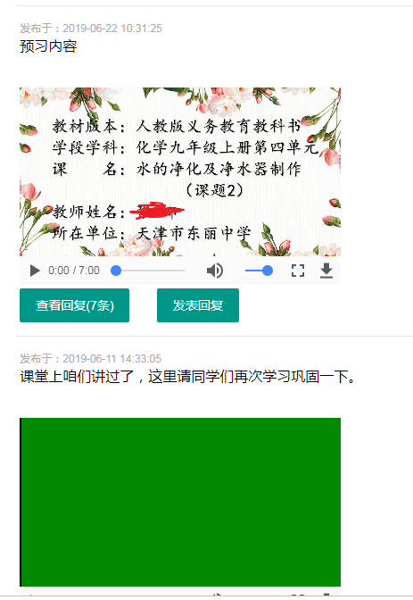
（2）练习巩固学习模式。利用习题练习巩固知识。
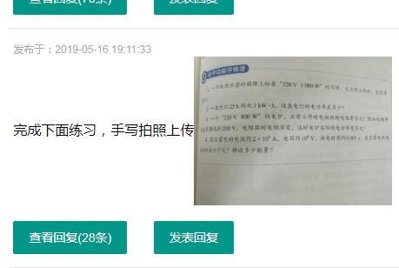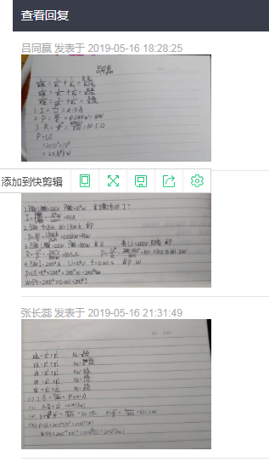
（3）问题讨论学习模式。
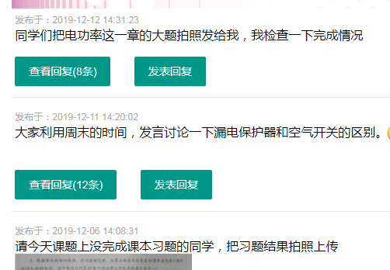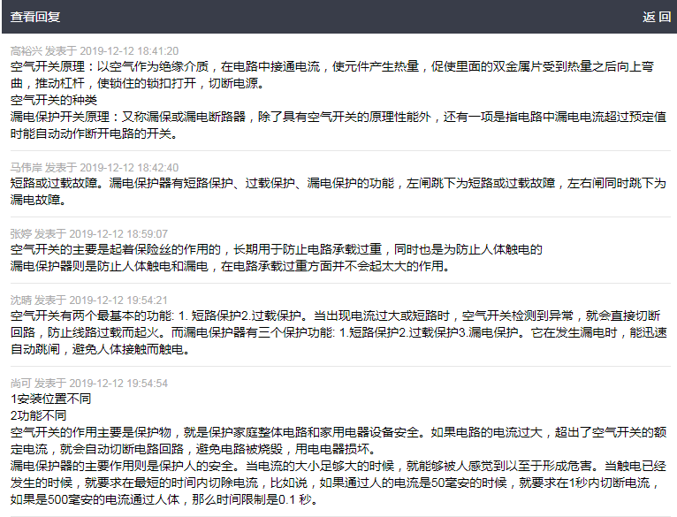
（4）笔记整理学习模式。笔记或者思维导图。
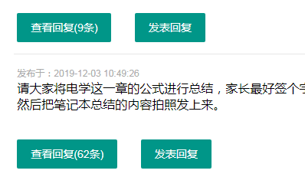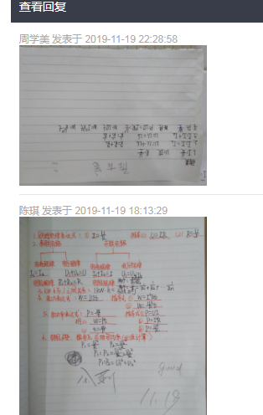
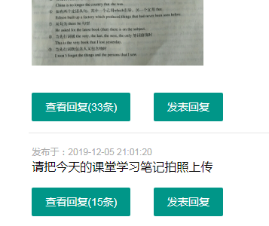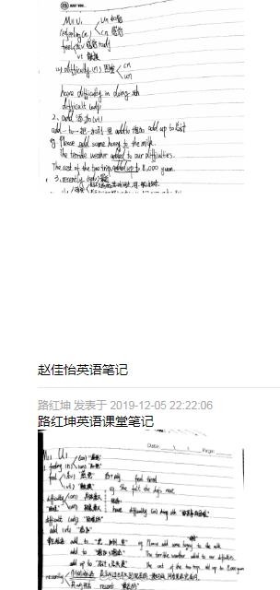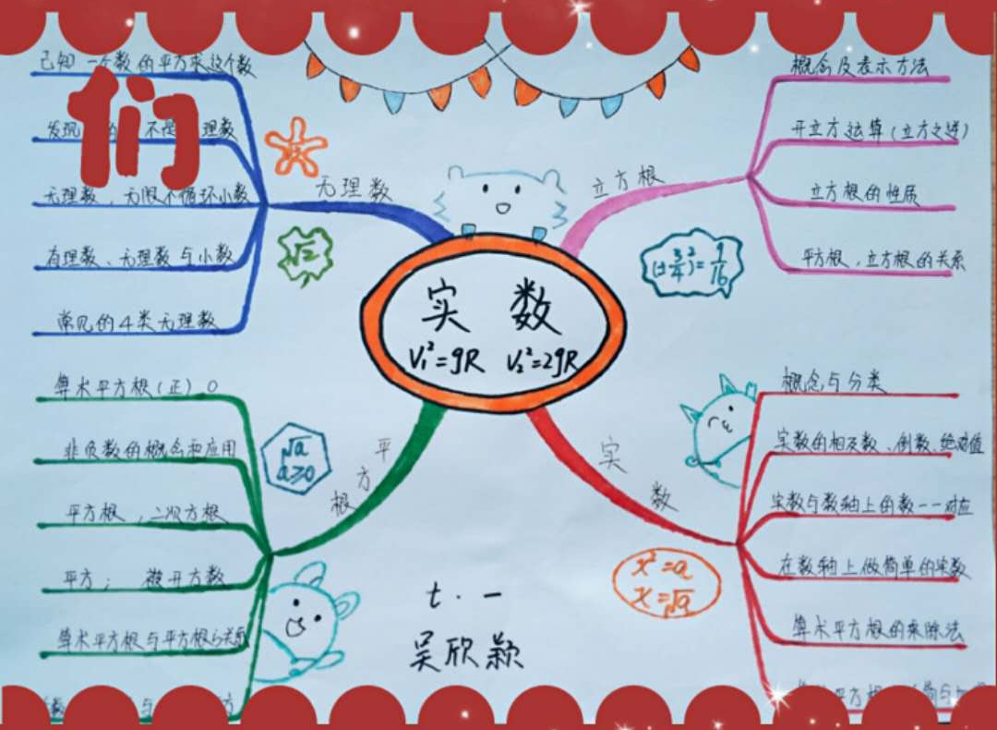
4.理论成果四：线下课堂学习与线上学习的结合模式。
（1）基于课前预习阶段。依据课程进度，通过平台发布课前预习内容，学生完成。
（2）基于课中学习阶段。依据课程进度，通过平台发布学习内容（3）基于巩固学习阶段。课后复习提高。平台发布总结上传笔记或者导图学习任务，督促学生梳理知识结构。

4．实践成果：基于HTML5的在线学习平台。平台适用于智能手机移动端的学习系统。前端HTML5+后端PHP脚本 sqlite3数据库架构建设。平台比较简易主要针对微信不能发布较大视频的问题，实现2大基本功能：任务发布、互动交流。教师可以发布文本、图片、微课视频等内容，实现在线播放学习；学生可以在学习后回复留言或图片来参与互动讨论。
http://121.193.184.28/teablog/dlzhangna
http://121.193.184.28/teablog/dliulei
http://121.193.184.28/teablog/dlgejin

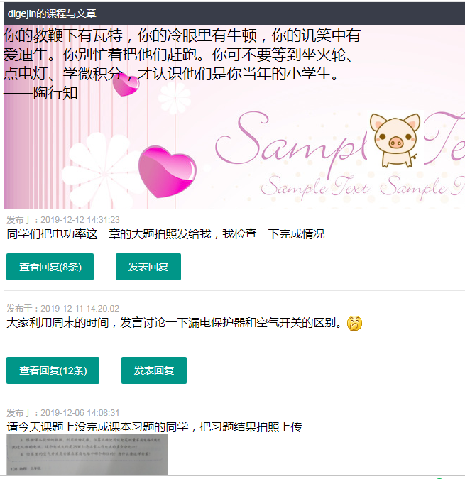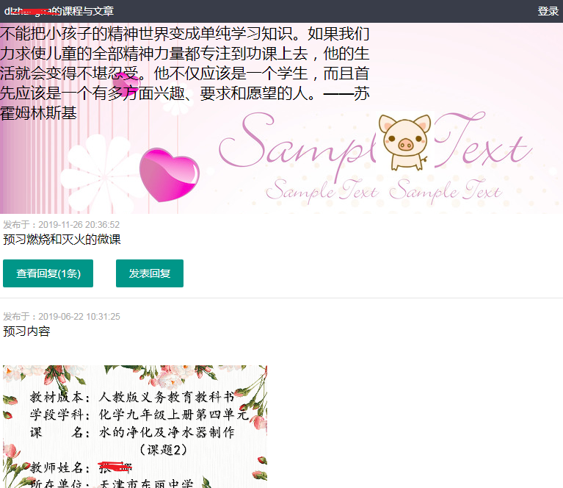

5.实践成果：研究论文。
相关更具体内容见网盘，这里只列出部分目录。
链接: https://pan.baidu.com/s/12YVwVWEm0OTg8hIcpOSKGA 提取码: vt6e

张娜 《信息技术与教育教学融合的探讨》
张娜 《浅谈多媒体教学在初中化学课堂中的应用》
张娜 《多媒体教学在初中化学课堂中的应用》
张娜 《多媒体技术在化学课堂教学中的融合》
马如骥 《线上线下混合式教学的实践问题研究》
马如骥 《城乡结合部初中校学生在线学习网络学习平台建设的探索》
刘磊 《初中英语翻转课堂模式实现线上线下混合教学实践研究》
刘磊 《pad使用经验探讨》

6.实践成果：在线学习的微课课件试题等学习资源

张娜 《水的净化及净水器制作》区二等奖
张娜 《燃烧和灭火》 市三等奖
张娜 《燃烧条件的探究》 区三等奖
戈进 《电能 电功》区二等奖
戈进 《动能和势能》区三等奖
戈进 《电学图像定性分析》区三等奖
未发表
刘磊 《七上M2U1方位介词微课》
刘磊 《七上M2U1感叹句微课》
刘磊 《七上M2U1名词所有格微课》
刘磊 《七上M2U1指示代词》
张娜 《白磷燃烧改进试验》
张娜《蛋白质》
张娜《水的净化》
张娜《化学变化和物理变化》
张娜《二氧化碳的性质》
张娜《高锰酸钾制氧气》
张娜《燃烧的条件》
张娜《溶解是吸放热》
张娜《探究燃烧的条件》
张娜《制作净水器》

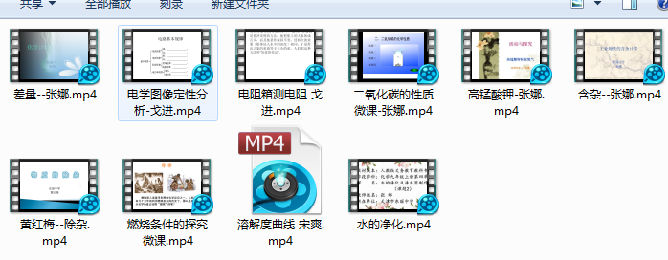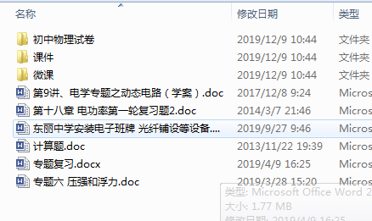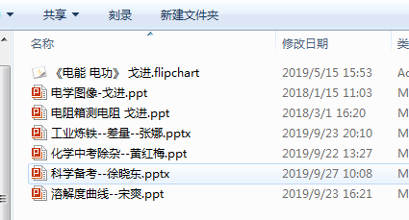
7.其他
调查与分析总结报告：
马如骥《线上学习条件调查与结果分析》
戈进 《线上学习平台使用情况调查与分析》
刘磊《英语自主学习与学习能力调查》
研究心得会议记录：
《研究会议记录》
阶段研究报告：
马如骥 《课题研究策略的制定与实施》
马如骥 《在线学习平台功能需求分析与开发》
张娜 《学生家庭网上学习条件问卷制定与调查分析》
戈进《学生线上学习情况阶段调查问卷制定与结果分析》

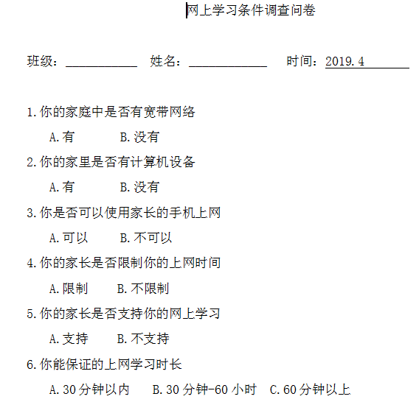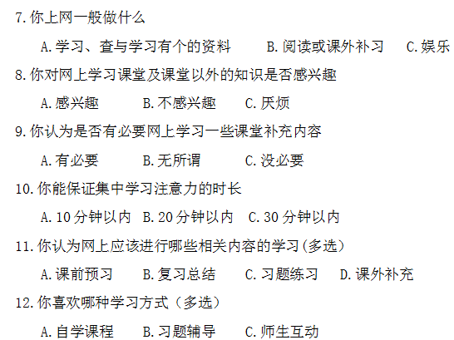
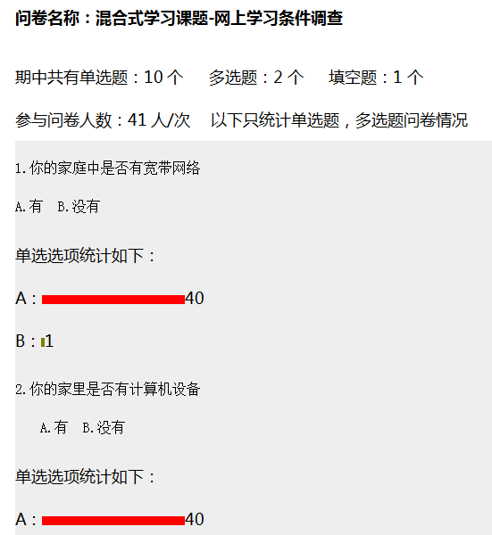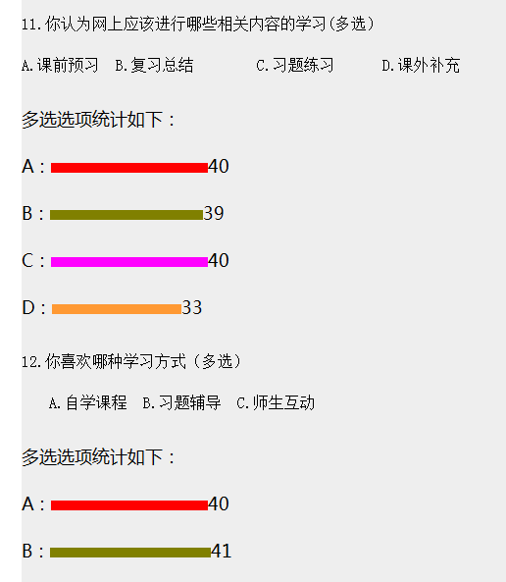

四、存在的问题与研究展望
由于研究时间比较短，实践应用范围较小，研究人员理论、经验的局限，致使在研究与应用实践中出现一些不足：
1、重实践轻理论。课题研究实践过程中，老师们多进行实际授课操作，在理论把握、理论指导方面有所欠缺。
2、平台功能单一（虽然操作简便），对课题教学的补充与影响效果不够好。
3、线上学习对下线课堂学习的效果反馈体现调查统计不足，不能很好地反映线上学习对线下学习的促进作用。
4、教师发布应用任务与课堂教学结合有待深化。即与课堂教学要更紧密，在线任务的设定要更好的促进课堂教学。
5、学生参与不及时。推动督促学生使用平台要更积极主动。小任务的设定需要更巧妙更有乐趣。
6、教师成果有待进一步总结整理与转化。
我们期望的研究方向：
1、理论学习与研究。加强相关理论学习与指导，聘请专家型教师对课题组成员进行指导。
2、总结发现线上线下教学互相影响的因素，及时总结提炼规律，制定可行的调查反馈手段。
3、调整、开发平台功能，使之更加易用并能很好地促进学生学习体验，更好的吸引学生参与完成、更好的体现线上线下学习的互相促进作用。
4、需要更深入研究分析在线学习特点，把握在线小任务学习特点，找准与课堂教学的结合点、联动点，使之能够有效的提高课堂教学质量与效果，形成互相促进的效果作用。
5、督促学生学习，完成小任务，增加学生学习兴趣。任务设定更加注重联系实际，提高开拓学生视野。
6、及时整理总结课题研究中的成果，利用成果总结课题研究中的意义与规律。
五、课题变更情况
为了加强课题组研究力量，丰富实践应用研究资源，多学科多途径探索课题研究方式，特增加戈进老师为课题组成员。
课题组原研究人员：
负责人：马如骥 成员：张娜 张会平 刘磊 刘淑霞 武芳
变更后研究人员：
负责人：马如骥 成员：张娜 刘磊 戈进 张会平 武芳 刘淑霞

